INSCRIPTIONS

Des raisons impératives de réservation nous obligent à fixer au 7 janvier 2008 la date limite d’inscription.

Après cette date, une majoration de 30 € sera appliquée sur le tarif d’inscription.

Le bulletin ci-joint est à renvoyer avant le 7 janvier 2008 à :
Marie France PERCHOC
10 allée du Chèvrefeuille
29280 PLOUZANE – France
Accompagné d’un chèque de 100 €
libellé à l’ordre de :
« Europa Danses »
Les chèques vacances sont acceptés
Pour l’étranger faire un virement.
IBAN : FR76 1290 6000 4500 0795 1027 091
Vous recevrez, vers la mi-mars, une confirmation d’inscription avec un plan.

Avec 4 cours par jour,
DIFFERENTES OPTIONS SONT PROPOSEES
Option A : 2 cours de Bretagne débutants + 2 cours d’Irlande débutants
Option B : 2 cours de Bretagne avancés + 2 cours d’Irlande avancés
Option C : 4 cours de Bretagne débutants et avancés
Option D : 4 cours d’Irlande débutants et avancés
Option E : 2 cours Irlande débutants et 2 cours de Bulgarie débutants
Option F : 2 cours Bretagne débutants et 2 cours Grèce débutants
Option G : 2 cours Bretagne avancés et 2 cours Bulgarie débutants
Option H : 2 cours Irlande avancés et 2 cours Bulgarie avancés
Option I : 2 cours Bretagne avancés et 2 cours Grèce avancés
Option J : 4 cours Bulgarie - Grèce avancés
Oprion K : 4 cours Bulgarie – Grèce débutants
Option L : 4 cours Bulgarie (débutants et avancés)
Option M : 4 cours Grèce (débutants et avancés)

ORGANISATEURS ET CONTACTS

EUROPA DANSES

Joël et Marie-France PERCHOC
10, allée du Chèvrefeuille
29280 PLOUZANE – France

 02 98 05 90 63
@ jperchoc@wanadoo.fr

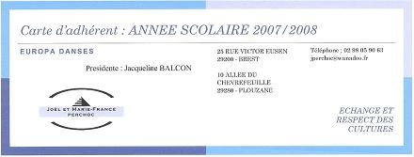

Ploërmel est une cité de caractère à proximité de la légendaire forêt de Brocéliande

TGV gare de Vannes 20km
ou gare de Rennes (voir correspondan-ces de car)

AEROPORT DE RENNES ST JACQUES
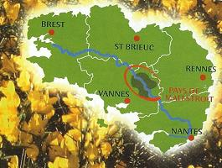

STAGE DE DANSES
DE
BRETAGNE ET Irlande

AVEC Yves LEBLANC
ET Patrick O’DEA

Couplé avec un stage de danses
de Macédoine Bulgare et Grecque
et un stage de musique

MORBIHAN (Bretagne)

